Die Höhle, die verschwand
Eine Geschichte vom Zuhause — frei nach Gaston Bachelard
thauma. junior · Vorlesen ab ca. 7, Selbstlesen ab 9; Begleitmaterial Mittel-/Oberstufe.
Wenn du an deinen liebsten kleinen Platz denkst — was macht ihn für dich zum sichersten Ort im ganzen Haus? Und glaubst du, du könntest so einen Platz auch woanders neu bauen, wenn du müsstest?
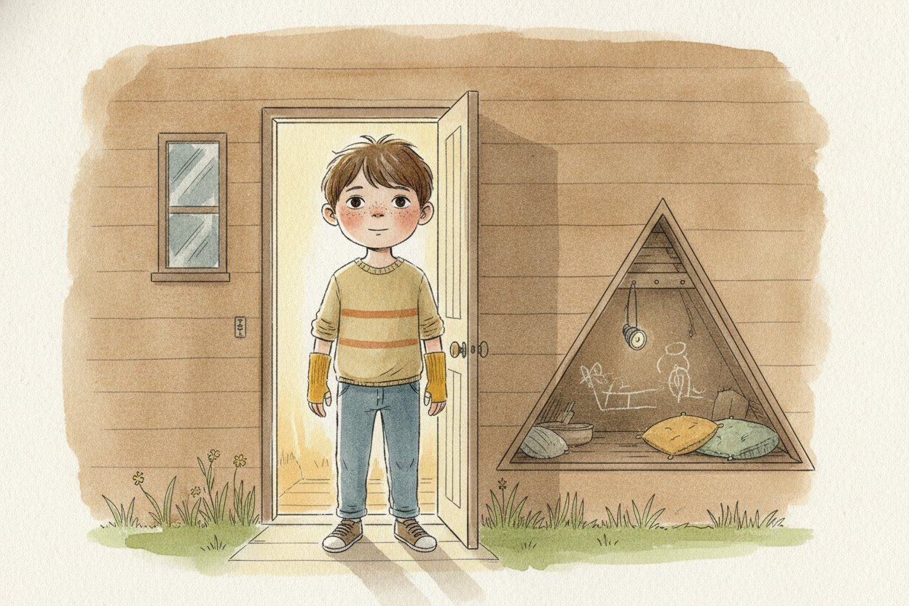

· 1 ·
Die Höhle, die verschwand
Eine Geschichte vom Zuhause
E I N B I L D E R B U C H · M I T P H I L O S O P H I S C H E M B E G L E I T M A T E R I A L

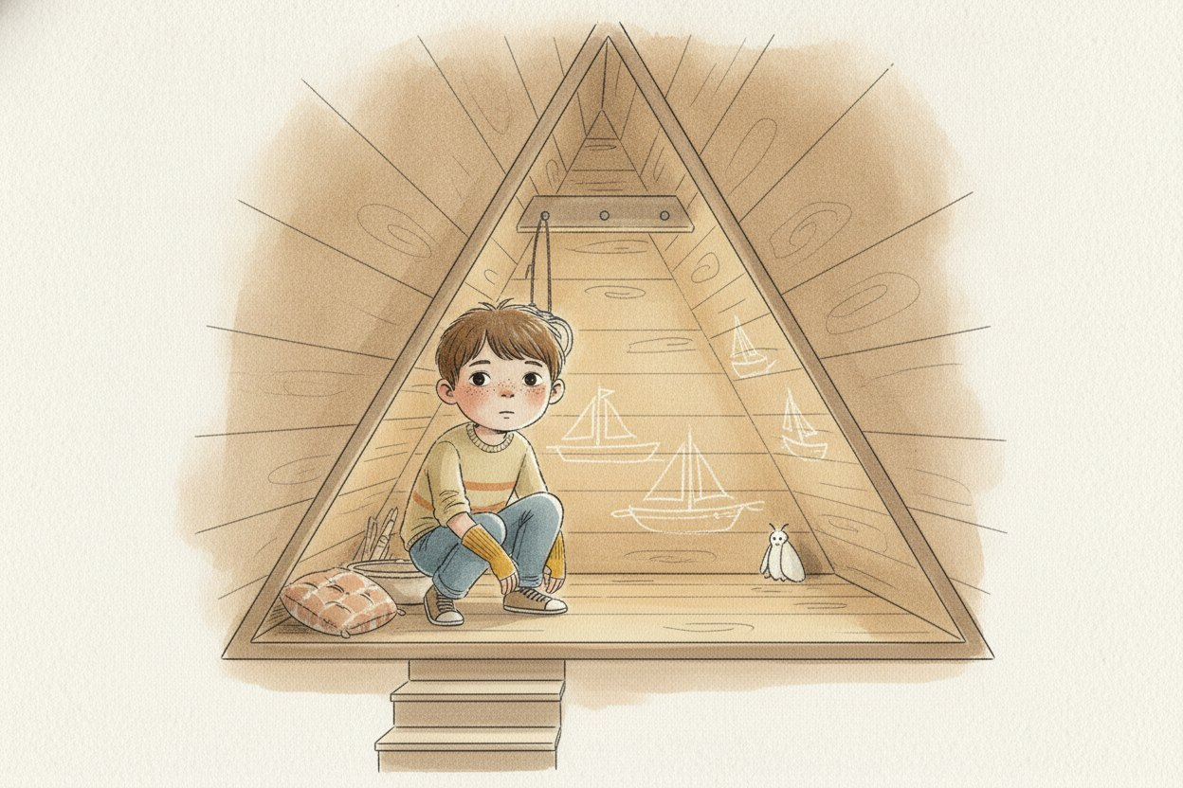
· 2 ·
Unter der Treppe im Haus in Wiesengrund war eine Kammer, so klein, dass Paul den Kopf einziehen musste. Von der Tür bis zur hintersten Ecke waren es genau vier Schritte — Paul hatte sie oft genug gezählt, um es auch im Dunkeln zu wissen. Drinnen roch es nach Holz und ein bisschen nach Staub, und die Decke war so schräg, dass nur er genau hineinpasste. Die Tür stand immer einen Spaltbreit offen.

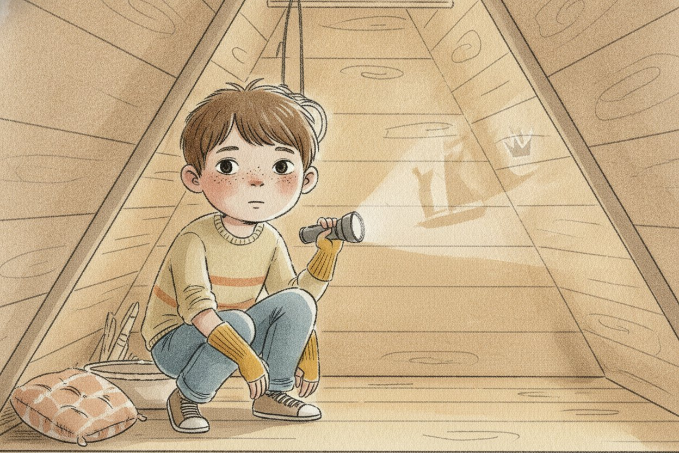
· 3 ·
Drinnen war die Kammer ein Schiff mit knarrendem Segel, eine Höhle tief unter dem Meer, ein Königreich, das nur ihm gehörte. Er kannte jede Ecke mit den Fingern, auch im Dunkeln: hier die raue Stelle im Holz, dort der Nagel, an dem die Taschenlampe hing. Draußen war die Welt groß und laut. Hier drinnen war sie genau richtig groß.

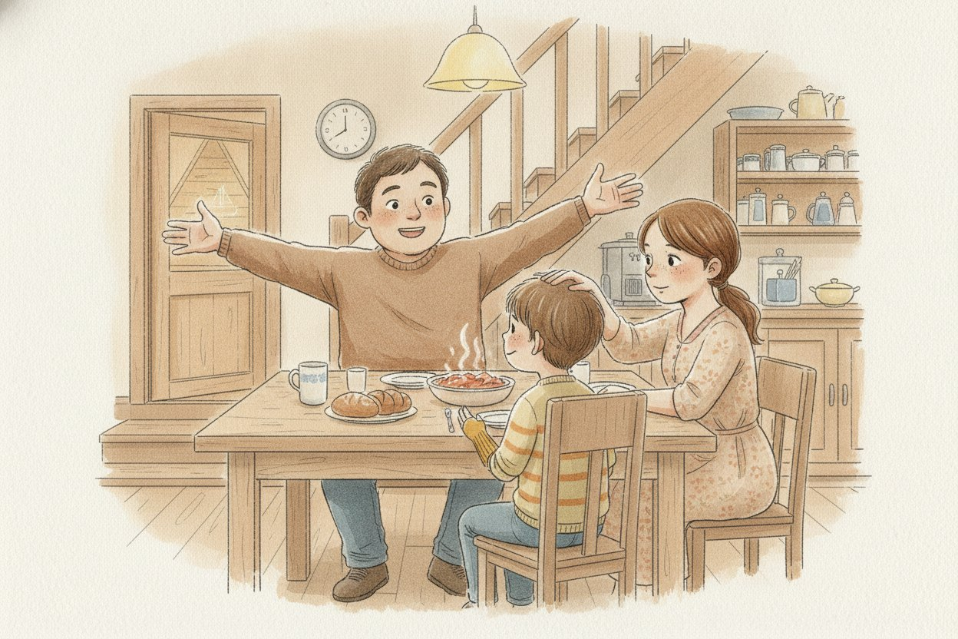
· 4 ·
Beim Abendessen erzählte Papa vom Anbau: ein neues, großes Zimmer sollte entstehen, mit einer neuen Treppe und ganz viel Platz. „Du bekommst ein viel schöneres Zimmer, Paul, so groß, dass du darin Fußball spielen könntest!”, sagte er und breitete die Arme aus. Mama lächelte und strich ihm übers Haar. Paul lächelte auch. Aber sein Blick ging zur Tür unter der Treppe, die einen Spalt offenstand.

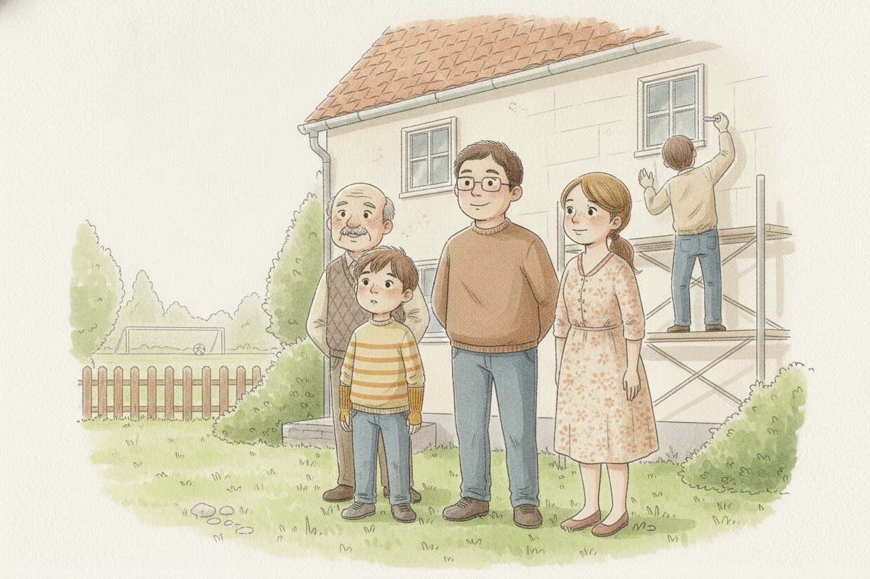
· 5 ·
Am Samstag kam Opa dazu, und alle standen im Garten und schauten zum Haus hinauf, wo die Bauleute schon mit Kreide Linien an die Wand gemalt hatten. Die Luft roch nach Frühling und frisch gemähtem Gras. Irgendwo hinter der Hecke rief jemand vom Bolzplatz laut „Tor!”, ganz weit weg. Paul stand still und zählte im Kopf die Fenster, hinter denen seine Kammer lag.

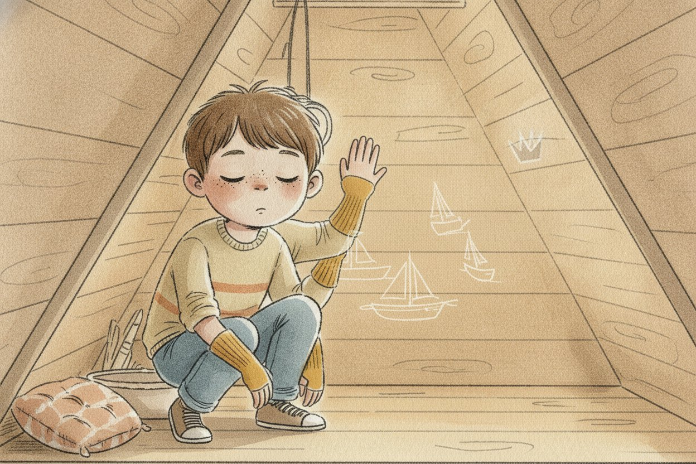
· 6 ·
In den nächsten Tagen ging Paul jeden Abend noch einmal in die Kammer, auch wenn es nichts mehr zu tun gab. Er legte die flache Hand gegen die schräge Decke, dort, wo das Holz am wärmsten war. Er zählte im Dunkeln noch einmal die Schritte von der Tür bis zur hintersten Ecke — vier, genau vier. Die Taschenlampe ließ er an, so lange es ging. Am letzten Abend nahm er sie vom Nagel und legte sie zu seinen Buntstiften in die Schublade.

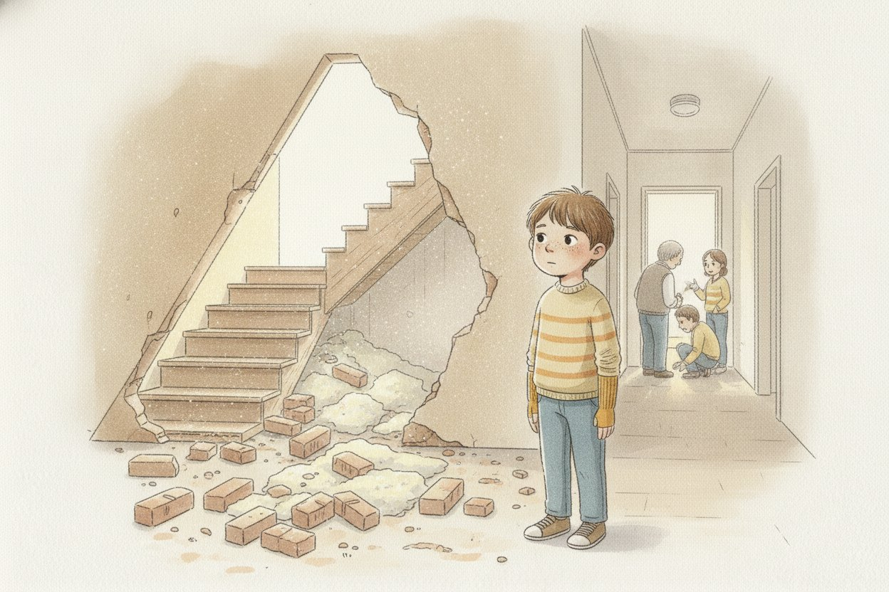
· 7 ·
Dann kamen die Bauleute mit Werkzeug und Staub. Die Wand unter der Treppe fiel in großen, hellen Brocken, und wo die Kammer gewesen war, war plötzlich nur noch Licht und Luft und eine neue, breite Treppe im Rohbau. Die Bauleute lachten und klopften sich den Staub von den Ärmeln. Alle freuten sich. Nur Paul stand am Rand und sah zu, wie sein kleinstes Zimmer der Welt verschwand.

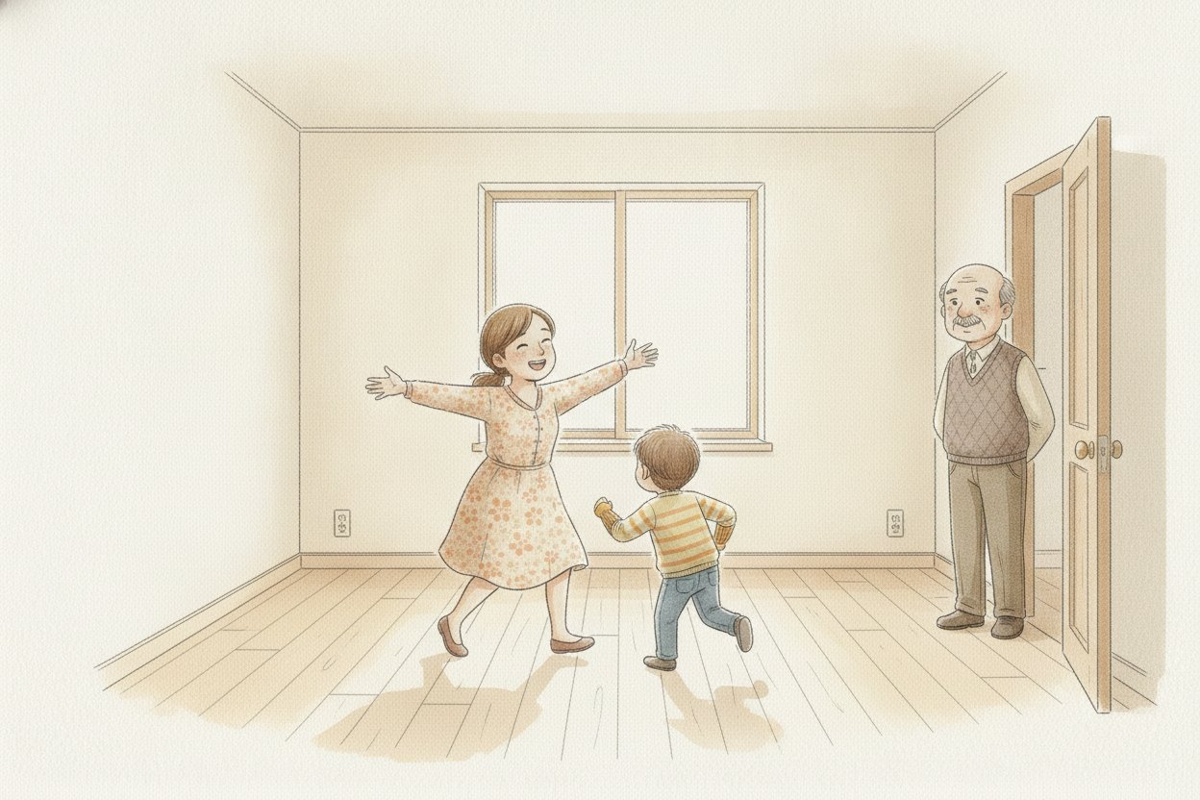
· 8 ·
Wochen später war der Anbau fertig. Pauls neues Zimmer war doppelt so groß wie das alte, mit einem großen Fenster und ganz viel Platz für alles. „Ist das nicht wunderbar?”, rief Mama und drehte sich einmal mitten im leeren Zimmer, die Arme weit ausgestreckt — als Kind, erzählte sie, habe sie sich immer ein Zimmer gewünscht, in das so viel Himmel passt. Opa nickte stolz. Paul lief einmal quer durch den Raum, von Wand zu Wand. Es war wirklich groß. Er lächelte, so gut er konnte.

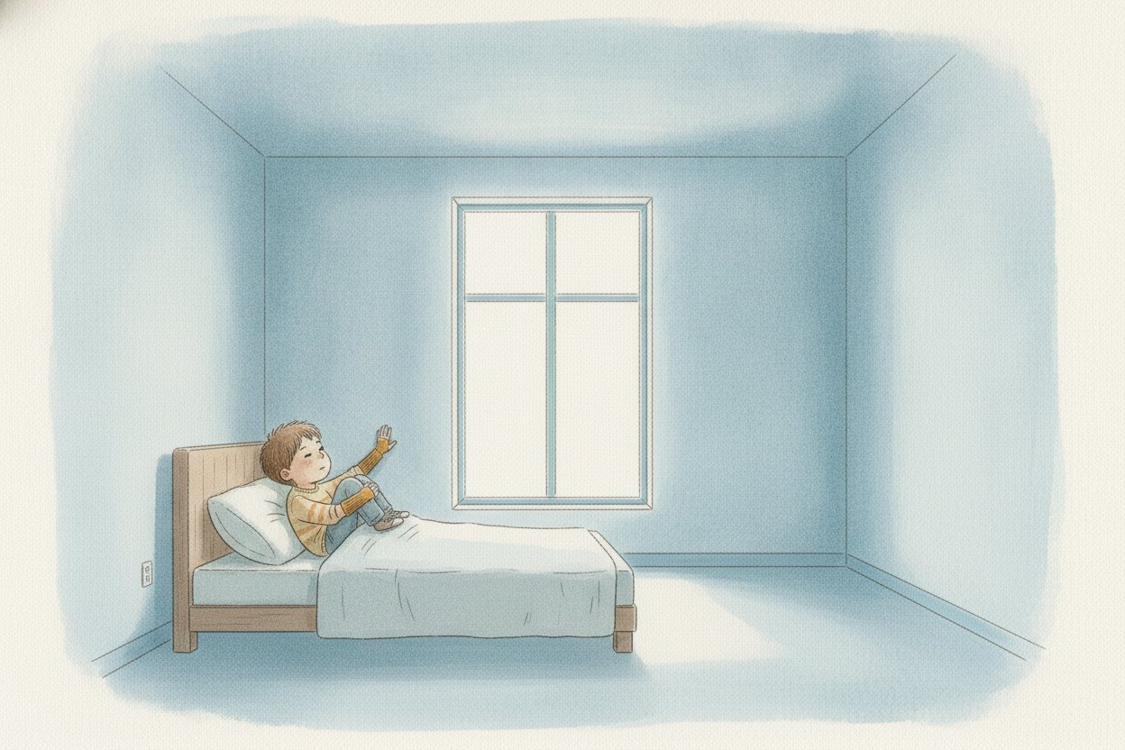
· 9 ·
Nachts, im Bett, lag Paul wach. Die Decke war so hoch, dass er sie kaum sehen konnte. Seine Hand tastete über die glatte, neue Wand neben dem Bett — nirgends eine raue Stelle, an der sie sich festhalten konnte. Der Raum war groß und still. Paul zog die Knie an und machte sich klein, so klein er konnte.

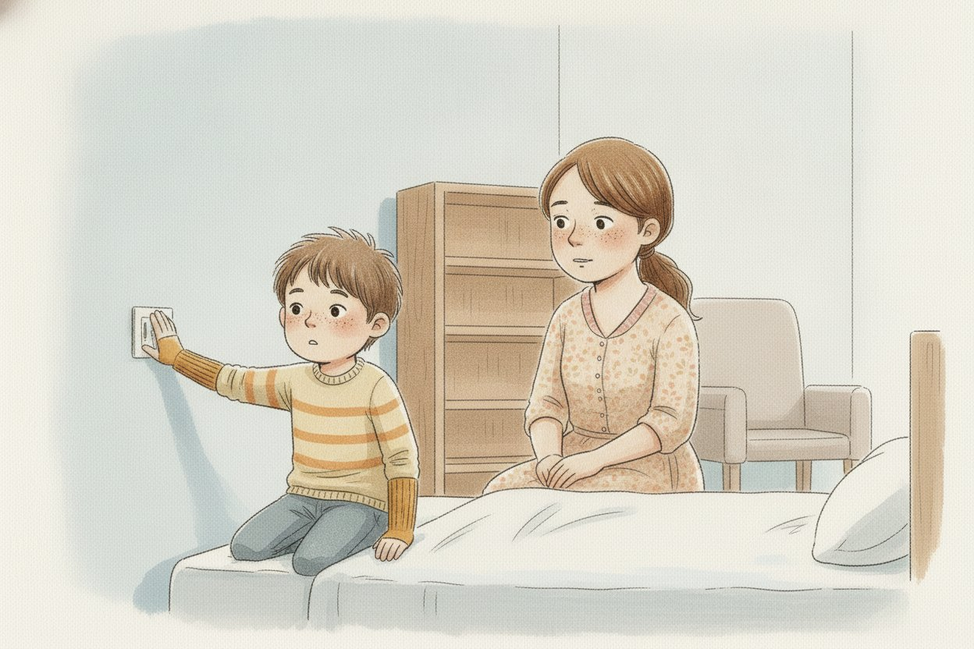
· 10 ·
Am Morgen fragte Mama, ob ihm etwas fehle. Paul wusste es selbst nicht genau zu sagen. Seine Hand suchte im Dunkeln immer wieder die Stelle, an der früher der Lichtschalter gewesen war, obwohl er längst wusste, dass er dort nicht mehr war. Papa brachte ein neues Regal, einen neuen Sessel für die Ecke. Es half nichts. Das Zimmer blieb groß, und groß war nicht dasselbe wie zu Hause.

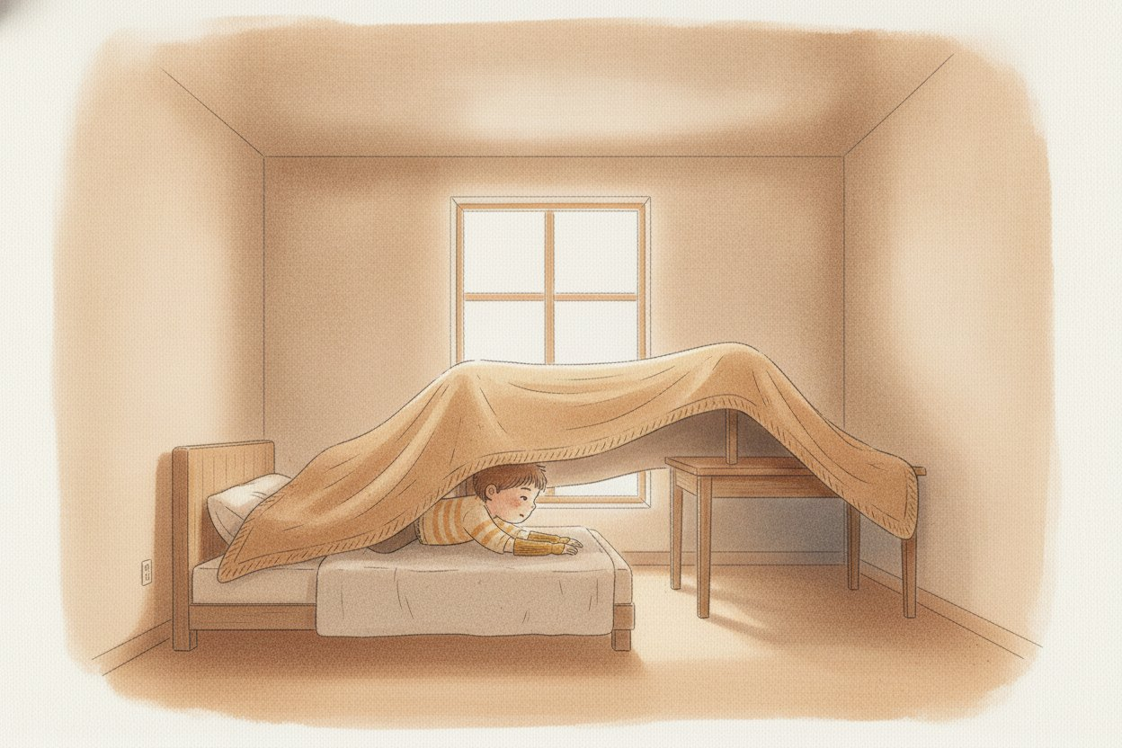
· 11 ·
Eines Nachmittags nahm Paul die dicke Wolldecke von seinem Bett und spannte sie quer über den Schreibtisch, bis zur Wand. Darunter war es dunkel und eng, gerade groß genug für ihn. Er kroch hinein, zog die Knie an die Brust — und zum ersten Mal seit dem Wechsel ins neue Zimmer war eine Decke wieder nah genug, um sie mit der Hand zu berühren.

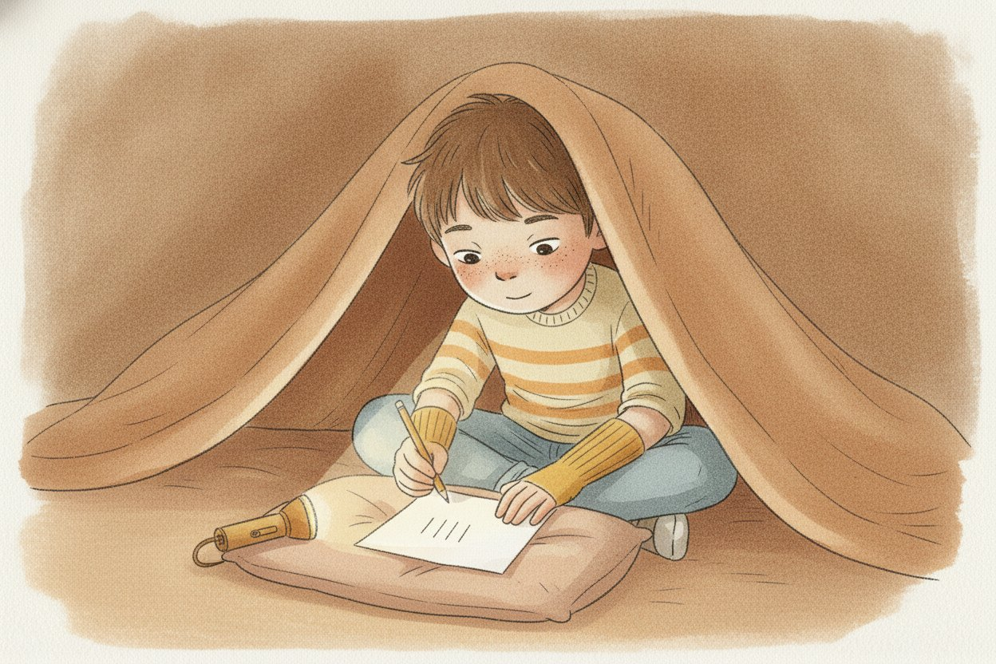
· 12 ·
Er knipste seine Taschenlampe an, klein und golden im engen Dunkel, und zog mit einem Bleistift vier kurze Striche auf ein Blatt Papier — vier Schritte, von der einen Ecke zur anderen, genau wie früher. Es war nicht dieselbe Höhle. Aber unter der Decke, im engen, warmen Dunkel, fühlte es sich zum ersten Mal wieder nach etwas Bekanntem an.

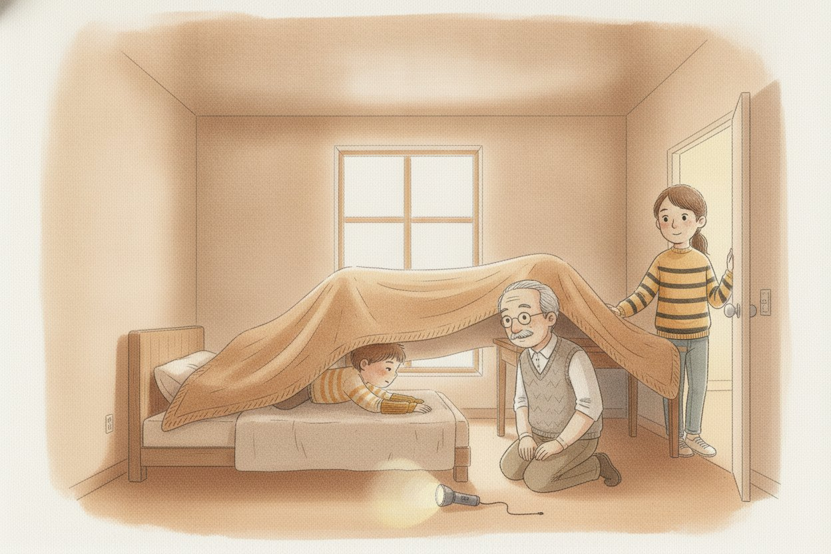
· 13 ·
Opa fand ihn dort, als er nach dem Abendessen noch einmal hereinschaute. Er kniete sich vor die Decke, ganz ohne zu fragen, warum, und blieb einfach eine Weile so, ohne ein Wort. Mama stand in der Tür und sah den beiden zu. Dann machte sie das große Deckenlicht aus und ließ die kleine Taschenlampe an.

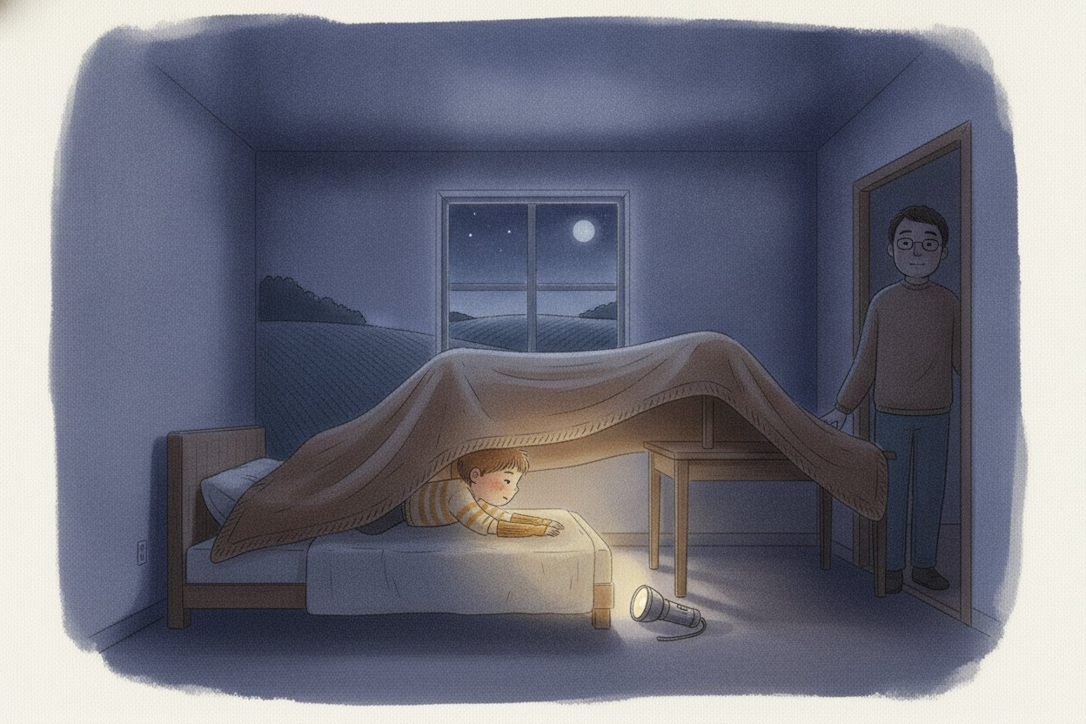
· 14 ·
In dieser Nacht schlief Paul zum ersten Mal wieder tief, zusammengerollt unter der Wolldecke am Schreibtisch, die Taschenlampe warm neben sich auf leiser Stufe. Das große neue Zimmer lag still und weit um seine kleine Höhle herum. Direkt über seinem Gesicht hing die Decke so nah, dass er ihren warmen Geruch nach Wolle und ein wenig nach Dachboden roch, bis ihm die Augen zufielen.
Später blieb Papa noch einen Moment leise in der offenen Tür stehen und sah zu ihm hinüber. Er sagte nichts. Gleich würde er ihn ins Bett hinübertragen. Noch nicht jetzt. Dann zog er die Tür behutsam bis auf einen Spalt zu — genau so, wie die Tür der alten Kammer immer einen Spalt offengestanden hatte.
Und du?
Glaubst du, jeder Mensch braucht so eine kleine, enge Ecke? Oder gibt es Menschen, die lieber viel Platz um sich haben?

Für die Großen – bevor und nachdem ihr lest
Dies ist ein Bilderbuch mit doppeltem Boden. Oben erzählt es leise von einem Jungen, dessen liebste Ecke im Haus — die Kammer unter der Treppe — einem Anbau weichen muss, und der danach in einem viel größeren Zimmer nicht mehr weiß, wo er hingehört. Darunter liegt ein Gedanke des Philosophen Gaston Bachelard: dass nicht die Quadratmeterzahl ein Zuhause ausmacht, sondern die kleinen Winkel darin — die Ecken, Höhlen und Verstecke, in denen die Einbildungskraft erst richtig Platz zum Wachsen findet. Das Buch zeigt davon bewusst nur einen Ausschnitt: eine Kammer, eine Decke, vier gezählte Schritte — nicht Bachelards ganzen Bilderreichtum aus Muschel, Nest, Schublade und Dachboden. Mehr dazu im Begleitteil „Zum Weiterdenken”.
Beim Vorlesen: Die Seite, auf der die Kammer unter den Werkzeugen der Bauleute verschwindet, und die Seite der schlaflosen ersten Nacht im neuen Zimmer sind die schwersten; lesen Sie dort langsam und lassen Sie die Stille stehen, die auch Paul aushalten muss. Niemand in dieser Geschichte handelt böswillig — gerade das macht Pauls Kummer so schwer zu erklären, auch für ihn selbst. Und wenn am Ende die Frage kommt, was einen Ort erst zu Hause macht, dann gehört sie dem Kind.

Schlussfrage
Wenn du an deinen liebsten kleinen Platz denkst — was macht ihn für dich zum sichersten Ort im ganzen Haus? Und glaubst du, du könntest so einen Platz auch woanders neu bauen, wenn du müsstest?

